

目录

农产品
玉米、大豆、豆油、豆粕
11号糖、2号棉花
02 03
金属
黄金、白银、铜

能源 01
WTI原油、天然气
目录 04

汇率、利率
美元、英镑、日元、欧元美债

能源

原油 天然气

200,000.00

150,000.00

100,000.00

50,000.00

0.00

(50,000.00)


净持仓 多头持仓 空头持仓
基金多头持仓：81501张，环比下跌3.56%；基金空头持仓：57648张，环比下跌0.47%
600,000.00
500,000.00
400,000.00
300,000.00
200,000.00
100,000.00
0.00
(100,000.00)
(200,000.00)
(300,000.00)
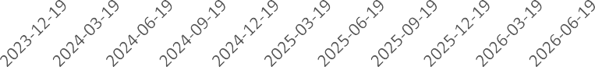

净持仓 多头持仓 空头持仓
基金多头持仓：300142张，环比上涨4.72%；基金空头持仓：
499678张，环比上涨2.53%

金属

黄金
500,000.00
400,000.00
300,000.00
200,000.00
100,000.00
0.00

100,000.00
80,000.00
60,000.00
40,000.00
20,000.00
0.00

白银

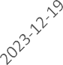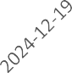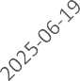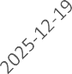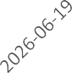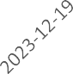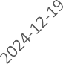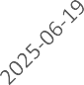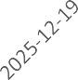

净持仓 多头持仓 空头持仓
基金多头持仓：247970张，环比上涨12.01%；基金空头持仓：
33114张，环比上涨7.74%

200,000.00
150,000.00
100,000.00
50,000.00
0.00
(50,000.00)

1号铜
净持仓 多头持仓 空头持仓
基金多头持仓：37056张，环比上涨8.81%；基金空头持仓：
15591张，环比上涨11.39%

2023-12-19 2024-06-19 2024-12-19 2025-06-19 2025-12-19 2026-06-19
净持仓 多头持仓 空头持仓
基金多头持仓：113936张，环比上涨0.02%；基金空头持仓：33433张，环比下跌8.38%

大豆 豆油

300,000.00
200,000.00
100,000.00
0.00
(100,000.00)
(200,000.00)

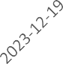

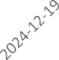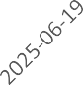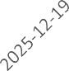
净持仓 多头持仓 空头持仓
200,000.00
150,000.00
100,000.00
50,000.00
0.00
(50,000.00)
(100,000.00)
(150,000.00)

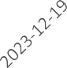


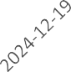
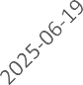
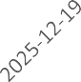

净持仓 多头持仓 空头持仓

基金多头持仓：223753张，环比下跌0.18%；基金空头持仓：
96974张，环比上涨24.28%
基金多头持仓：136321张，环比上涨6.10%；基金空头持仓：
49512张，环比上涨11.96%

豆粕 玉米

250,000.00
200,000.00
150,000.00
100,000.00
50,000.00
0.00
(50,000.00)
(100,000.00)
(150,000.00)

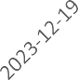


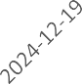
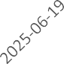
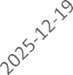

净持仓 多头持仓 空头持仓
700,000.00
600,000.00
500,000.00
400,000.00
300,000.00
200,000.00
100,000.00
0.00
(100,000.00)
(200,000.00)
(300,000.00)

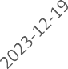


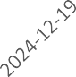
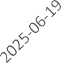
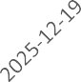

净持仓 多头持仓 空头持仓

基金多头持仓：154764张，环比下跌3.96%；基金空头持仓：
64357张，环比上涨0.52%
基金多头持仓：409001张，环比上涨0.50%；基金空头持仓：226050张，环比上涨6.94%

11号糖

2号棉花

500,000.00
400,000.00
300,000.00
200,000.00
100,000.00
0.00
(100,000.00)
(200,000.00)
(300,000.00)
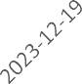

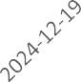
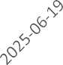
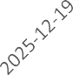


净持仓 多头持仓 空头持仓

基金多头持仓：351288张，环比上涨19.70%；基金空头持仓：270863张，环比下跌22.21%
210,000.00
160,000.00
110,000.00
60,000.00
10,000.00
(40,000.00)
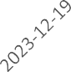

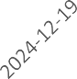
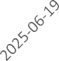
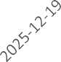


净持仓 多头持仓 空头持仓

基金多头持仓：148275张，环比上涨5.13%；基金空头持仓：
37971张，环比下跌1.50%

40,000.00
35,000.00
30,000.00
25,000.00
20,000.00
15,000.00
10,000.00
5,000.00
0.00
(5,000.00)

美元指数

200,000.00
150,000.00
100,000.00
50,000.00
0.00
(50,000.00)
(100,000.00)
(150,000.00)

英镑兑美元

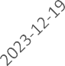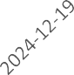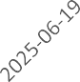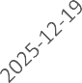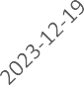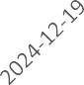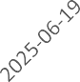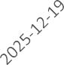

净持仓 多头持仓 空头持仓
基金多头持仓：32648张，环比下跌7.36%；基金空头持仓：
11241张，环比下跌11.82%
净持仓 多头持仓 空头持仓
基金多头持仓：67382张，环比上涨21.07%；基金空头持仓：
123704张，环比上涨7.35%

300,000.00
200,000.00
100,000.00
0.00
(100,000.00)
(200,000.00)

日元兑美元

500000.00
400000.00
300000.00
200000.00
100000.00
0.00
-100000.00
-200000.00

欧元兑美元

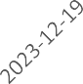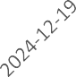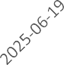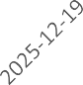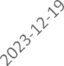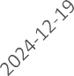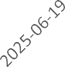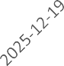

净持仓 多头持仓 空头持仓
基金多头持仓：138904张，环比下跌7.95%；基金空头持仓：
178944张，环比下跌9.56%
净持仓 多头持仓 空头持仓
基金多头持仓：181390张，环比下跌0.89%；基金空头持仓：
261305张，环比下跌0.13%

利率
3,000,000.00
2,000,000.00
1,000,000.00
0.00
(1,000,000.00)
(2,000,000.00)

2年国债

4,000,000.00
2,000,000.00
0.00
(2,000,000.00)
(4,000,000.00)

5年国债

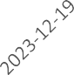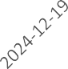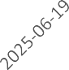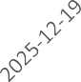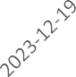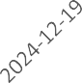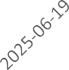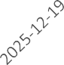

净持仓 多头持仓 空头持仓
非商业多头持仓：614838张，环比下跌1.21%；非商业空头持仓：
1644189张，环比上涨0.79%

10年国债
净持仓 多头持仓 空头持仓
非商业多头持仓：560010张，环比上涨12.92%；非商业空头持仓：1809587张，环比下跌0.56%

2,000,000.00
1,000,000.00
0.00
(1,000,000.00)
(2,000,000.00)

净持仓
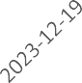
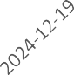
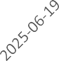
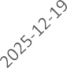

多头持仓 空头持仓
非商业多头持仓：477481张，环比上涨5.00%；非商业空头持仓：1308685张，环比下
跌5.58%

△ 免责声明
此报告由瑞达国际所编制。本报告采用之资料及意见均相信可靠及准确，但本公司并不对各分析或有关资料之可 靠性及准确性作出全面性保证。本报告只供客户或读者作参考之用，客户或读者不应完全依靠本报告内容作为投资准则。
本报告之资料及意见如有任何更改，恕不另行通知。本报告并非及并无意图构成任何作价或招揽进行买卖本报告 提及的商品。本公司不会对任何因依靠本报告作出
任何买卖而引致之任何损失承担任何责任。


24小时客服电话： 00852 - 25342000/86 - 13603059885
24小时传真电话： 00852 - 25632368
客服邮箱： cs@ruida- int . com
客服QQ： 203195058/2938472186
网址：www. ruida- int . com
地址: 香港湾仔菲林明道8号大同大厦17楼05 - 06室

